首先是客户登录后的界面，直接就是空白的就行，因为我们不需要注册功能，用户名和密码是我们给客户的，客户只有修改密码和查看那个表格的权限。
我们对用户的修改内容是表格的添加和减少与修改内容具体如下：
1.我们可以添加和减少这个表格
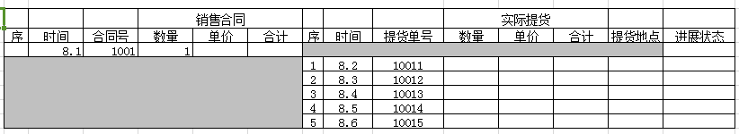
注：这张表格的灰色部分是随着单元格增加而变动填充空白是表格完整用的
- 我们可以添加和减少这个实际提货这边的行数
3.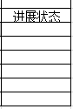这里我们可以修改状态内容如下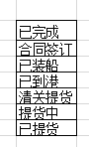

其次是我们管理员帐号的权限如下
- 管理员分为总管与副管
- 总管理员可以给其他用户权限，比如给副管查看和修改指定的客户合同内容的权限也就是那张表格
- 可以添加和删除用户并管理所有用户
- 管理员可以修改所有用户的所有内容包括密码
- 管理员可以查看和更改用户的资料

